**“Грамматические рифмы в польской поэзии: количественный анализ” Анастасия Часовских, МРКИ 171**

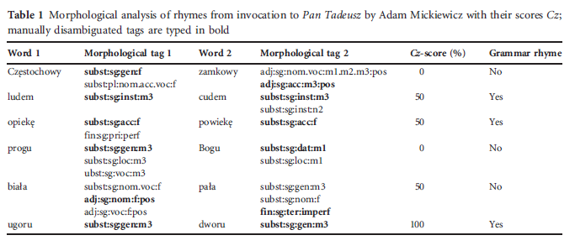

|  |  |
| --- | --- |
| Panno Święta, co jasnej bronisz Częstochowy I w Ostrej świecisz Bramie! Ty, co gród zamkowy Nowogródzki ochraniasz z jego wiernym ludem! Jak mnie dziecko do zdrowia powróciłaś cudem (Gdy od płaczącej matki pod Twoją opiekę Ofiarowany, martwą podniosłem powiekę I zaraz mogłem pieszo do Twych świątyń progu Iść za wrócone życie podziękować Bogu), Tak nas powrócisz cudem na Ojczyzny łono. | Holy Virgin who shelters our bright Cze˛stochowa  And shines in Ostra Brama! You, who yet watch  over  The castled Nowogro´dek’s folk faithful and mild;  As You once had returned me to health, a sick  child,  (When by my weeping mother into Your care  given,  I by miracle opened a dead eye to heaven,  And to Your temple’s threshold could straightaway  falter  For a life thus returned to thank God at the altar)  Thus to motherland’s breast You will bring us  again. |

